
长 春 市 第 五 中 学
2017—2018学年度上学期高二年级期初考试
长春市田家炳实验中学
化 学 试 卷
命题人：战鹰 审题人: 李雪 考试时间： 90分钟 满分： 100分
可能用到的相对原子质量：
H-1 C-12 N- 14 O-16 S-32 Cl-35.5 Na-23 Mg-24 Al-27 Zn-65
第I卷（选择题,共50分）
一、选择题（每题只有一个正确选项，1-10每题2分，11-20每题3分，共50分）
1．紫薯中含有被誉为“抗癌大王”的硒元素．已知硒原子的核电荷数为34，中子数为44，则硒原子的核外电子数为（ ）
A. 10 B. 34 C. 44 D. 78
2．100mL 6 mol / L H₂SO₄跟过量锌粉反应，在一定温度下，为了减缓反应进行的速率，但又不影响生成氢气的总量，可向反应物中加入适量的 ( )
A．硫酸钾溶液 B.醋酸 C.氯化钠（固体） D.盐酸
3．下列事实能用同一原理解释的是( )
A．S与Fe、Cu反应均生成低价态硫化物
B．NH₄HCO₃晶体、固体I₂受热均能变成气体
C．SO₂、Cl₂均能使品红溶液褪色
D．ClO⁻ 、S²⁻、H⁺均不能大量共存于同一溶液
4．某元素最高价含氧酸的化学式是H₂RO₄，则该元素的气态氢化物化学式可表示为( )
A. HR B. H₂R C. RH₄ D. 不确定
5．为除去括号内的少量杂质，所选用的试剂或方法不正确的是( )
A．Na₂CO₃溶液(NaHCO₃)，加入适量的NaOH溶液
B．NaHCO₃溶液(Na₂CO₃)，通入过量的CO₂气体
C．CO₂气体(HCl气体)，通过饱和的Na₂CO₃溶液
D．SiO₂(H₂SiO₃)，加热
6．下列说法正确的是（ ）
A．往某溶液中加入稀NaOH溶液，无刺激性气味的气体产生，说明该溶液一定不含NH₄⁺
B．用加热的方法可以除去混在NaCl固体中的NH₄Cl，说明NH₄Cl会升华
C．浓硫酸可用来干燥H₂、Cl₂、SO₂等气体，说明浓硫酸具有吸水性
D．SO₂气体和Cl₂均能使品红溶液褪色，说明两者均有强氧化性
7．为了检验某FeCl₂溶液是否变质,可向溶液中加入( )
A．NaOH溶液 B．铁片 C．KSCN溶液 D．石蕊溶液
8．下列关于物质性质变化的比较，不正确的是( )
A．原子半径大小: Na > S > O B．还原性强弱: F－ > Cl－ > Br－ > I－
C．碱性强弱: KOH > NaOH > LiOH D．气态氢化物稳定性: HBr < HCl < HF
9．某原电池总反应为2Fe³⁺＋Fe＝3Fe²⁺，不能实现该反应的原电池是( )
A．正极为Cu，负极为Fe，电解质溶液为FeCl₃
B．正极为Cu，负极为Fe，电解质溶液为Fe(NO₃)₃
C．正极为Fe，负极为Zn，电解质溶液为Fe₂(SO₄)₃
D．正极为Ag，负极为Fe，电解质溶液为Fe₂(SO₄)₃
10．某同学在研究前18号元素时发现，可以将它们排成如图所示的“蜗牛”形状，图中每个“ · ”代表一种元素，其中O点代表氢元素．下列说法中错误的是( )
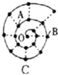
A. 离O点越远的元素原子半径越大
B. 虚线相连的元素处于同一族，A元素位于元素周期表ⅥA族
C. B元素是图中金属性最强的元素
D. B、C最高价氧化物的水化物可以相互反应
11．在一定温度下，2A(s)+2B(g)⇌C(g)+D(g)在恒容容器中进行，不能说明该反应已经达到平衡的是( )
A．混和气体的密度不随时间而变化 B．容器内的压强不随时间而变化
C．A的质量不再变化 D．平衡混和气体的平均相对分子质量不再改变
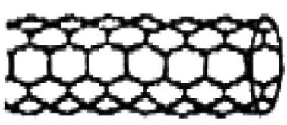
12．由碳原子构成的纳米碳管可以作为储存氢气的优良容器,其单层部分结构示意图如图所示,下列说法正确的是（ ）
A.纳米碳管是一种无机化合物
B.纳米碳管与石墨互为同位素
C.纳米碳管中碳原子间以共价键结合
D.0.12 g纳米碳管中含有6.02×l0²²个碳原子
13．铜板上铁铆钉处的吸氧腐蚀原理如图所示，下列有关说法中，不正确的是( )
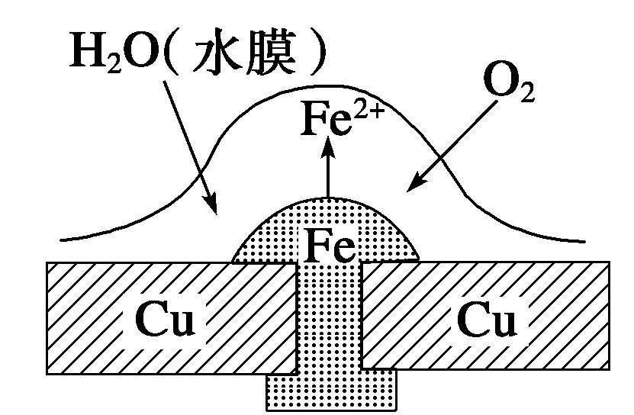
A．此过程中电子从Fe移向Cu
B．此过程中还涉及到反应：4Fe(OH)₂＋2H₂O＋O₂===4Fe(OH)₃
C．此过程中铜并不被腐蚀
D．正极的电极反应式为：2H＋＋2e－===H₂↑
14．由W、X、Y、Z四种金属按下列装置进行实验。下列说法不正确的是( )
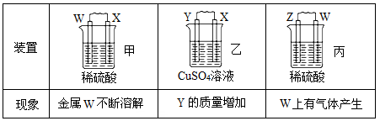
A．装置甲中W作原电池负极
B．装置乙中Y电极上的反应式为Cu²⁺+2e⁻＝Cu
C．装置丙中溶液的pH减小
D．四种金属的活动性强弱顺序为Z＞W＞X＞Y
15．在其它条件不变时，10℃时以某物质表示的反应速率为3 mol/（L· s ） ，已知温度每升高10℃反应速率是原来的2倍，则温度为50℃时，该反应的速率为（ ）
A．24mol/（L ·s） B．36mol/（L· s）
C．48 mol/（L ·s） D．12 mol/（L· s）
16．X、Y、Z、W、R是五种短周期元素，其原子序数依次增大。X是周期表中原子半径最小的元素，Y原子最外层电子数是次外层电子数的3倍，Z、W、R处于同一周期，R与Y处于同一主族，Z、W原子的核外电子数之和与Y、R原子的核外电子数之和相等。下列说法正确的是（ ）
A．元素Y、Z、W具有相同电子层结构的离子，其离子半径依次增大
B．元素X不能与元素Y形成化合物X₂Y₂
C．元素Y、R分别与元素X形成的化合物的热稳定性：X_{m}Y>X_{m}R
D．元素W、R的最高价氧化物对应的水化物都是强酸
17．将5．4g铝分别放入100ml 2mol/L硫酸（甲）和100ml 2mol/L氢氧化钠溶液（乙）中，相同条件下生成的气体的体积( )
A．甲多 B．乙多 C．一样多 D．无法判断
18．美国NASA曾开发一种铁—空气二次电池。该电池放电时，其原理如下图所示，电池反应为：2Fe＋O₂＋2H₂O===2Fe(OH)₂。有关该电池放电时的说法正确的是( )
A. 电子由a极经负载流向b极
B. b极为电池负极
C. a极质量不变
D. 由电能转变为化学能
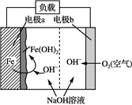
19．向盛有100mLNH₄Al（SO₄）₂溶液的烧杯中滴加NaOH溶液，沉淀物质的量随NaOH溶液体积变化示意图如下：
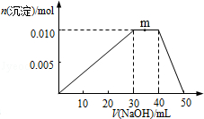
下列说法正确的是（ ）
A．NH₄Al（SO₄）₂的电离方程式为：NH₄Al（SO₄）₂NH₄⁺+Al³⁺+2SO₄^{2﹣}
B．反应过程中SO₄^{2﹣}的浓度始终保持不变
C．m点反应的离子方程式：NH₄⁺+OH﹣═NH₃•H₂O
D．由图象可知所滴NaOH溶液的浓度为0.1mol•L^{﹣1}
20．将两个铂电极插入KOH溶液中，向两极分别通入CH₄和O₂，构成甲烷燃料电池。已知，通入CH₄的一极，其电极反应式是CH₄＋10OH－－8e－===CO＋7H₂O；通入O₂的另一极，其电极反应式是2O₂＋4H₂O＋8e－===8OH－。下列叙述不正确的是( )
A．通入CH₄的电极为负极
B．燃料电池工作时，溶液中的OH－向负极移动
C．正极发生氧化反应
D．该电池使用一段时间后应补充KOH

第II卷（非选择题，共50分）

二、填空题
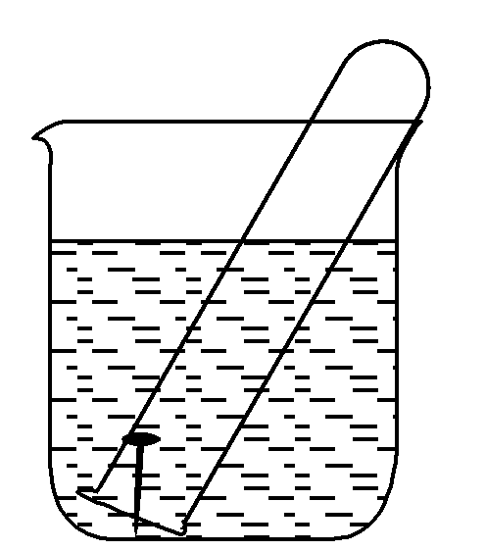
21．（10分）如图水槽中试管内有一枚铁钉，放置数天观察。
- 若试管内液面下降，则发生________腐蚀，电极反应：
负极：__________________________________________；
正极：___________________________________________。
(2)若试管内液面上升，则发生________腐蚀，电极反应：
负极：__________________________________________；
正极：__________________________________________。
22.（10分）金刚石和石墨均为碳的同素异形体，它们燃烧氧气不足时生成一氧化碳，充分燃烧生成二氧化碳，反应中放出的热量如图所示。
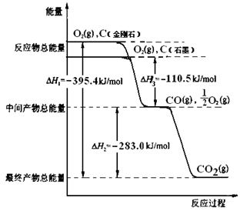
（1）等量金刚石和石墨完全燃烧 （填“金刚石”或“石墨”）放出热量更多，表示石墨燃烧热的热化学方程式 。
（2）在通常状况下，金刚石和石墨 （填“金刚石”或“石墨”）更稳定，写出石墨转化为金刚石的热化学方程式 。
（3）12g石墨在一定量空气中燃烧，生成气体36g，该过程放出的热量 。
23．（14分） A、B、C、D四种短周期元素的原子序数依次增大。A、D同族，B、C同周期。A、B组成的化合物甲为气态，其中A、B原子数之比为4：1。由A、C组成两种化合物乙和丙均为液态，乙中A、C原子数之比为1：1，丙中为2：1；由D、C组成的两种化合物丁和戊均为固态，丁中原子数比为1：1，戊中2：1。
（1）写出化学式：丙 丁 二者属于什么类型的化合物：丙 丁 （共价化合物、离子化合物）
（2）用电子式表示化合物“甲”的形成过程

甲
- 写出B元素的最高价氧化物跟丁反应的化学方程式

（4）写出丙和丁反应的离子方程式：

_______________________________________________________
24．（16分）为探究足量锌与浓硫酸的反应，某研究小组进行如下实验。取足量锌与浓H₂SO₄充分反应，对于制得的气体，有同学认为可能混有杂质。
(1)研究小组所制得的气体中混有的主要杂质气体可能是：__________(填分子式)。产生这种结果的主要原因是：
(用化学方程式和必要的文字加以说明)
(2)为证实相关分析，该化学小组的同学设计实验，组装了如图装置，对所制了的气体进行探究．
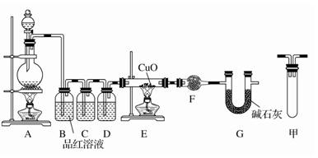
①装置C中加入的试剂是：__________；装置D中加入的试剂是：__________．
②装置F中加入的试剂是：__________；U型管G的作用为：______________．
③有同学认为A、B间应增加图中的甲装置，该装置的作用为：______________．
④证明反应生成SO₂和H₂的实验现象是_________________________________
____________________________________________________________________。

